系 列 推 荐
世界奇观系列（Wonders of the World series）

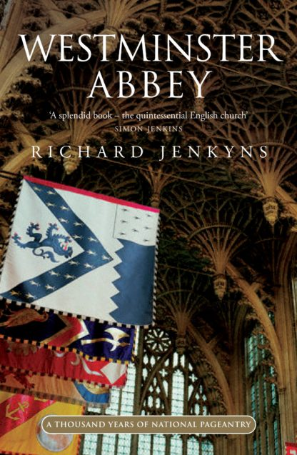
中文书名：《威斯敏斯特大教堂》
英文书名：Westminster Abbey
作 者：Richard Jenkyns
出 版 社：Profile
代理公司：ANA/Sharon
页 数：224页
出版时间：2011年3月
代理地区：中国大陆、台湾
审读资料：电子稿
类 型：历史

内容简介：

15场皇室婚礼和38场加冕典礼——威斯敏斯特大教堂也是第16场皇室婚礼的举办地，即凯特·米德尔顿和威廉王子的婚礼。在这本书中，詹金斯用智慧和魅力将这座标志性建筑的意义及其历史编织在一起。

就历史、功能和记忆而言，威斯敏斯特大教堂是世界上最复杂的教堂——也许是所有建筑中最复杂的。它曾经是一座修道院和一座大教堂，现在是一座大学教堂和皇家专用教堂。它是加冕教堂、皇家陵墓、供奉伟人的英灵殿、“国家大教堂”和“无名战士之墓”。

作者简介：

理查德·詹金斯（Richard Jenkyns）是牛津大学古典传统教授，玛格丽特夫人学院研究员，著有《尊严与颓废：维多利亚时代艺术与建筑的古典特征》（Dignity and Decadence: Some Classical Aspects of Victorian Art and Architecture）、《维多利亚时代与古希腊》（The Victorians and Ancient Greece）等多本书。

媒体评价：

“最值的纪念品。”
—《独立报》（Independent）

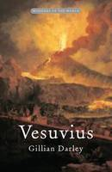
中文书名：《维苏威火山》
英文书名：Vesuvius
作 者：Gillian Darley
出 版 社：Profile
代理公司：ANA/Sharon
页 数：256页
出版时间：2012年1月
代理地区：中国大陆、台湾
审读资料：电子稿
类 型：历史

内容简介：

世界各地的火山都有自己的传说，许多火山都造成了可怕的破坏，但没有一个像维苏威火山那样引人注目。

我们现在知道，巨大的火山喷发摧毁了青铜时代维苏威火山周围的人类定居点，但罗马人对这些灾难一无所知。

自公元79年以来的近30次火山爆发中，没有一次能与庞贝和赫库兰尼姆在数小时内毁灭的那场大灾难相提并论。近两千年后，这座火山的魅力依然存在——从雪莱和浪漫主义者，到现代游客，它的受欢迎程度证明了这一点。

维苏威火山在整个历史中都占有重要地位，人们既恐惧它，也庆祝它。吉莉安·达利（Gillian Darley）揭示了人类对维苏威火山的反应，从遥远的小普林尼到大卫·霍克尼，揭示了随着时间的推移而发生的变化。

这种对强大的自然奇观的文化和科学思考涉及异教宗教信仰，火山学和旅行写作，达利揭示了我们与火山的关系如何反映了我们对文化和自然环境的理解。

作者简介：

吉莉安·达利（Gillian Darley）在艺术媒体上广泛写作，主要涉及建筑和景观。她是二十世纪协会的主席，并为奥克塔维亚·希尔（Octavia Hill）、约翰·伊夫林（John Evelyn）和约翰·索恩（John Soane）撰写了广受好评的传记——后两者入围了詹姆斯·泰特·布莱克传记奖。她最近的一本书是《伊恩·奈恩：到位的文字》（Ian Nairn: Words in Place）。她住在伦敦。

媒体评价：

“达利的书有着维苏威火山喷发般的速度、色彩和决心。”
——詹姆斯·汉密尔顿（James Hamilton），《观察者》（Spectator）

“以英语语言最佳的传统书写，这是一本连罗马的火神都会赞叹不已的书。”
——罗斯·莱基（Ross Leckie），著有《乡村生活》

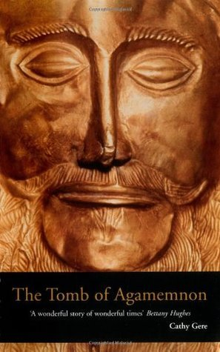
中文书名：《阿伽门农之墓》
英文书名：The Tomb of Agamemnon
作 者：Cathy Gere
出 版 社：Profile
代理公司：ANA/Sharon
页 数：208页
出版时间：2011年5月
代理地区：中国大陆、台湾
审读资料：电子稿
类 型：历史

内容简介：

从荷马到希姆莱，从修昔底德到弗洛伊德，迈锡尼在西方人的想象中占据了一个独特的位置。基尔带领我们从公元前8世纪在被烧毁的城墙的阴影下兴起的英雄崇拜，到20世纪阿伽门农作为雅利安军事天才的转世，再到现代考古学中明显反英雄主义的结论。

作者简介：

凯西·基尔(Cathy Gere)是芝加哥大学科学史讲师。她发表了从巫术到脑库等各种主题的文章。她关于克里特岛克诺索斯岛的书即将出版。

媒体评价：

“基尔充满智慧与能量地为现代幻想、文学想象、政治挪用和现代学术热点抽丝剥茧。”
——彼得·斯图尔特（Peter Stewart），《艺术报》（The Art Newspaper）

“对本书题目的一个丰富而令人惊喜的满足，即对一个英雄的探索。”
——《密涅瓦杂志》（Minerva Magazine）

“一篇关于迈锡尼考古遗址如何为了适应当代文化议程被解读和曲解的精辟技术。”
——THES

“文化分析、传记和考古史的引人入胜的结合。野心勃勃而充满智慧。”
——《星期日泰晤士报》（Sunday Times）

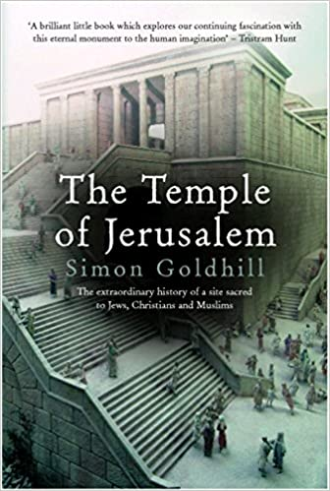
中文书名：《耶路撒冷圣殿》
英文书名：The Temple of Jerusalem
作 者：Simon Goldhill
出 版 社：Profile
代理公司：ANA/Sharon
页 数：192页
出版时间：2004年1月
代理地区：中国大陆、台湾
审读资料：电子稿
类 型：历史

内容简介：

圣殿是古代犹太人的主要宗教场所，是古代世界的奇迹。它在公元70年代被罗马皇帝提图斯摧毁，作为镇压犹太叛乱的一部分。从那时起，圣殿和它的遗址就对我们的想象产生了独特的影响——对犹太人的渴望；基督教思想的中心隐喻（圣墓）；穆斯林的标志（圆顶清真寺）。西蒙·戈德希尔（Simon Goldhill）探讨了它的历史及其在宗教、政治和文化背景下的不断变化的用途：一个从十字军东征开始，推动现代政治世界形成的故事。

作者简介：

西蒙·戈德希尔（Simon Goldhill），希腊文学与文化教授，剑桥大学国王学院古典文学研究主任。2011年10月，他担任剑桥大学艺术、社会科学和人文研究中心主任。

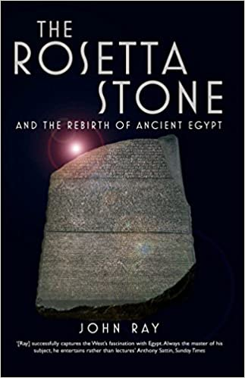
中文书名：《罗塞塔石碑与古埃及的重生》

英文书名：The Rosetta Stone: and the Rebirth of Ancient Egypt
作 者：John Ray
出 版 社：Profile
代理公司：ANA/Sharon
页 数：208页
出版时间：2008年7月
代理地区：中国大陆、台湾
审读资料：电子稿
类 型：历史

内容简介：

罗塞塔石碑告诉了我们过去的什么？有哪些珍贵的埃及文学现在可以通过破译来阅读？它告诉了我们怎样一段关于书写的历史和字母表的故事？解密是如何工作的，我们如何知道它们是否正确？谁拥有罗塞塔石碑，如果我们将过去的碎片归还给本该拥有它们的国家，会发生什么？这些都是书中探讨的一些有趣的问题。

作者简介：

约翰·雷（John Ray）是剑桥大学埃及学学者，也是塞尔温学院的研究员。他曾在大英博物馆工作，并在耶鲁大学和芝加哥大学担任客座教授。他定期为《泰晤士报》、TLS和The London撰稿。

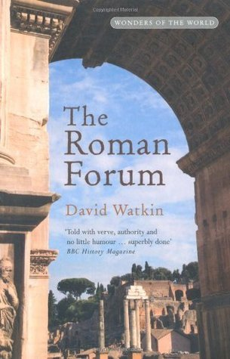
中文书名：《古罗马广场》

英文书名：Roman Forum
作 者：David Watkin
出 版 社：Profile
代理公司：ANA/Sharon
页 数：288页
出版时间：2011年1月
代理地区：中国大陆、台湾
审读资料：电子稿
类 型：历史

内容简介：

古罗马广场是意大利最受欢迎的景点之一，也是罗马世界最著名的奇迹之一。虽然这里是罗马旅游路线上的一个亮点，但对许多游客来说，这里可能令人失望。有几座纪念碑是19世纪或20世纪重建的，而考古学家挖的碎石和洞与矗立的遗迹没有明确的关系，除了最了解历史的罗马人之外，所有人都认为广场是一个不幸的烂摊子。

大卫·沃特金（David Watkin）展示了全新的视角，研究了古代遗迹的作用，同时揭示了站立结构的具体含义——包括很少被研究的中世纪、文艺复兴时期和巴洛克式教堂，以及附近有自己重要历史的纪念碑。沃特金要求读者透过考古学的外表，重新发现这个著名了几个世纪的遗址。他提供了一个引人注目的新视野，讲述一个经常被误解的奇迹。

作者简介：

大卫·沃特金（David Watkin），英国建筑历史学家。他是剑桥大学彼得学院名誉研究员，剑桥大学艺术史系建筑史名誉教授。他还曾在威尔士亲王建筑学院任教。1980年至1995年期间，他是历史建筑委员会及其英国遗产后续机构的成员。

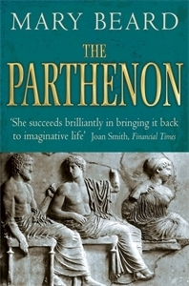
中文书名：《帕特农神庙》

英文书名：Parthenon
作 者：Mary Beard
出 版 社：Profile
代理公司：ANA/Sharon
页 数：224页
出版时间：2010年5月
代理地区：中国大陆、台湾
审读资料：电子稿
类 型：历史

内容简介：

奥斯卡·王尔德把它比作白色女神，伊夫林·沃把它比作斯蒂尔顿奶酪。从拜伦勋爵到弗洛伊德，再到弗吉尼亚·伍尔夫（Virginia Woolf），人们对它感到惊讶、狂喜、诗意，甚至流泪。从帕台农神庙第一次矗立在雅典上空至今2500年，它仍然是世界奇迹之一。几千年来，它的起源和命运的奇异转变永远是好奇心、争议和阴谋的源泉。

这本书既是一部引人入胜的文化历史，也是一本适合游客和业余考古学家的指南，它引导读者了解这座世界上最著名建筑的传奇过去和高耸的建筑。谁建造了帕特农神庙？为了什么目的？我们如何理解它的雕塑？为什么它是一个如此引人注目的纪念碑？古典主义者和历史学家玛丽·比尔德（Mary Beard）带我们回到公元前5世纪，看看帕特农神庙的原貌——它是雅典帝国的旗舰神庙，里面有一座巨大的黄金和象牙制成的城市守护神雕像，旁边还有一群神秘的雕塑。同样令人着迷的是，这座纪念碑的寿命比雅典圣母大教堂长得多。比尔德还冷静地看待围绕“埃尔金大理石雕”的激烈争论，这些雕塑现在保存在大英博物馆。她的书构成了对雅典卫城和世界的辉煌的奇妙历史和现状的终极旅行。

作者简介：

玛丽·比尔德（Mary Beard），剑桥大学古典文学教授，纽纳姆学院院士。她是《泰晤士报文学副刊》的古典文学编辑，也是博客“老夫子的生活”的作者，该博客作为定期专栏出现在《泰晤士报》上。她频繁出现在媒体上，有时发表有争议的公开言论，被称为“英国最著名的古典主义者”。

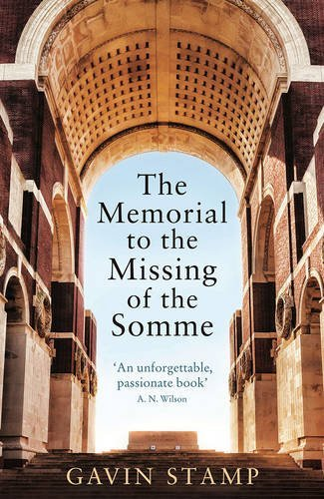
中文书名：《索姆河失踪者纪念碑》

英文书名：The Memorial to the Missing of the Somme
作 者：Gavin Stamp
出 版 社：Profile
代理公司：ANA/Sharon
页 数：224页
出版时间：2016年3月
代理地区：中国大陆、台湾
审读资料：电子稿
类 型：历史

内容简介：

埃德温·鲁琴斯（Edwin Lutyens）在法国北部的蒂埃普瓦尔建造的索姆河失踪纪念碑，每年都有成千上万的游客参观，可以说是20世纪英国建筑师建造的最好的建筑。1916年7月1日，索姆河战役的第一天，是英国经历和记忆中主要、有形的表达。在这场血腥而徒劳的战役结束后，有73000名士兵的尸体失踪，纪念碑上刻着他们的名字。

这个杰出的研究由一位著名的建筑历史学家在纪念战争死者的背景下讲述纪念碑的起源；它从建筑的角度考虑了巨大的古典砖拱，并探讨了其更广泛的历史意义和与今天的共鸣。20世纪的许多意义都集中在这里；蒂耶普瓦尔失踪者纪念碑为未来投下了阴影，这阴影超越了大屠杀的死者，延伸到古拉格和南美。

作者简介：

加文·斯坦普（Gavin Stamp）（1948- 2017）是英国作家、电视节目主持人和建筑历史学家。

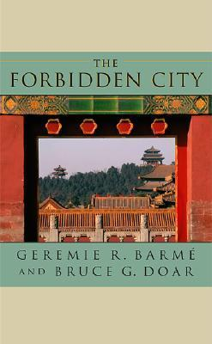
中文书名：《紫禁城》

英文书名：The Forbidden City
作 者：Geremie R. Barmé
出 版 社：Profile
代理公司：ANA/Sharon
页 数：288页
出版时间：2008年1月
代理地区：中国大陆、台湾
审读资料：电子稿
类 型：历史

内容简介：

紫禁城位于北京的中心，五个世纪以来一直是皇帝的中心。在过去的一个世纪里，它作为一个被废黜的皇帝的避难所，以及君主主义、共和主义和社会主义公民的遗产博物馆，作为中国王朝遗产中所有壮丽又可怕的象征而同时受到庆祝和谴责。紫禁城的朱红色城墙激发了文学幻想，围绕紫禁城的小说也有国际影响力，像弗朗茨·卡夫卡、埃利亚斯·卡内蒂、豪尔赫·路易斯·博尔赫斯和默文·皮克这样的作家都曾屈服于紫禁城的神话。它所承载的政治为中国提供了至今仍在使用的词汇，尽管它现在更广为人知的是作为电影布景或歌剧、摇滚和时尚表演的背景。杰里米·巴梅尔（Geremie R. Barmé）揭开了中国帝国的权力、秘密、神秘和激情的外衣，为紫禁城的文化、政治和建筑提供了一个新的和原始的历史。

作者简介：

杰里米·巴梅尔（Geremie R. Barmé）是一位历史学家、文化评论家、电影制作人、翻译家和网络期刊编辑，主要研究从近代早期（17世纪）到现在的中国文化和思想史。他是堪培拉澳大利亚国立大学亚太学院澳大利亚世界中国研究中心的创始主任，同时也是在线电子期刊《中国遗产季刊》的编辑。

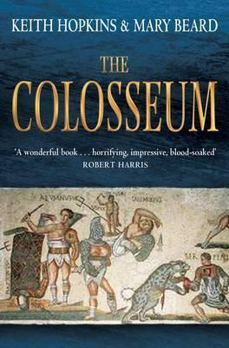
中文书名：《罗马斗兽场》

英文书名：The Colosseum
作 者：Keith Hopkins & Mary Beard
出 版 社：Profile
代理公司：ANA/Sharon
页 数：214页
出版时间：2011年1月
代理地区：中国大陆、台湾
审读资料：电子稿
类 型：历史

内容简介：

拜伦和希特勒同样被罗马最著名的纪念碑——罗马斗兽场迷住了。维多利亚时代中期的人们欣赏着峡谷中数百种鲜花，偶尔也会为它传染、危险和性诱惑的名声而颤抖。如今，它是每年接待300多万游客的意大利亮点，是保罗·麦卡特尼（Paul McCartney）等人的音乐会场地，也是反对死刑的国家象征。它的古代历史充满了浪漫但错误的神话，我们也不知道有哪个基督教殉道者在这里结束了自己的生命。然而，正如两位著名的古典历史学家在这本引人入胜的书中所解释的那样，现实比传说要奇怪得多。我们了解了竞技场是如何建造的细节，以及耗资多少；我们还了解到罗马斗兽场里的帝王们有时会参加角斗比赛；我们还会衡量那些喜欢或反对这些残忍比赛的观众。作者还追溯了这座纪念碑奇怪的来生——作为堡垒、殉道者的神社、教堂和胶水厂。为什么我们对这个死亡舞台如此着迷？

作者简介：

莫里斯·基思·霍普金斯（Keith Hopkins）是英国历史学家和社会学家。1985年至2000年，他在剑桥大学担任古代史教授。

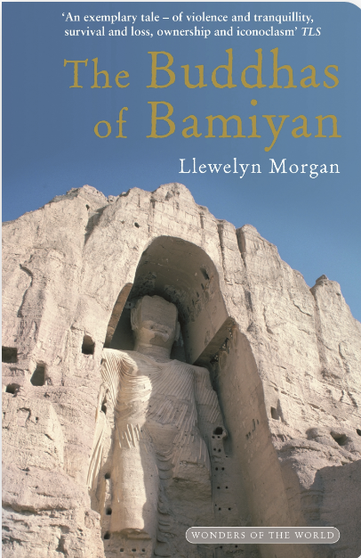
中文书名：《巴米扬大佛》

英文书名：Buddhas of Bamiyan
作 者：Llewelyn Morgan
出 版 社：Profile
代理公司：ANA/Sharon
页 数：256页
出版时间：2016年1月
代理地区：中国大陆、台湾
审读资料：电子稿
类 型：历史

内容简介：

公元6世纪雕刻的阿富汗巴米扬大佛，代表了佛的两个方面：普遍性和历史性。2001年3月，塔利班摧毁了他们。这些佛像非常巨大，从坚硬的岩石表面凿出来，塔利班花了几个星期才把它们弄下来。

这些佛像有一个非凡的故事，从被征服的希腊文化遗留下来影响佛教的时期，到它们在同年导致纽约另两个巨像被毁的过程中所起的作用。巴米扬占据了地球上最具战略意义的位置之一，也非常美丽。生活在山谷里的哈扎拉人在整个地区的历史中也扮演了重要的角色。同时，罕见的是，一个非凡的纪念碑的历史记录也可以有迫切的当代相关性。

作者简介：

卢埃林·摩根（Llewelyn Morgan），牛津大学古典语言与文学教授，对罗马诗歌及其分析特别感兴趣。阿富汗和晚期殖民环境是他的第二个兴趣领域。

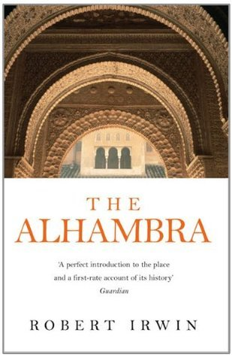
中文书名：《阿尔罕布拉宫》

英文书名：The Alhambra
作 者：Robert Irwin
出 版 社：Profile
代理公司：ANA/Sharon
页 数：224页
出版时间：2011年5月
代理地区：中国大陆、台湾
审读资料：电子稿
类 型：历史

内容简介：

阿尔罕布拉宫是唯一一座从中世纪保存下来的穆斯林宫殿。它是由一个充满血腥和威胁的穆斯林西班牙王朝建造的，被保存下来作为基督教胜利的纪念碑。每天都有成千上万的游客被它壮丽的景色、塔楼和庭院、喷泉花园、蜂窝状的天花板和错综复杂的瓷砖装饰所吸引。他们看到的很多东西都是后代人的发明。其高度精致的装饰不是随意的，而是充满了隐藏的意义。它最宏伟的建筑不是由建筑师设计的，而是由哲学家和诗人设计的。这是一个充满神秘的地方。阿尔罕布拉宫像童话中的宫殿，是在经济衰退、瘟疫和政治暴力横行的年代，由奴隶劳工建造的。其装饰精美的大厅见证了许多谋杀案。阿尔罕布拉宫对艺术、文学、东方主义绘画、格拉纳达电影院、华盛顿·欧文和博尔赫斯的影响一直很显著。

作者简介：

罗伯特·欧文（Robert Irwin）出生于1946年。他在牛津大学读现代史，在圣安德鲁斯大学教中世纪史。他还在伦敦大学、剑桥大学和牛津大学讲授阿拉伯和中东历史。他是TLS中东地区的委托编辑，并为英国和美国的一些报纸和期刊撰稿。

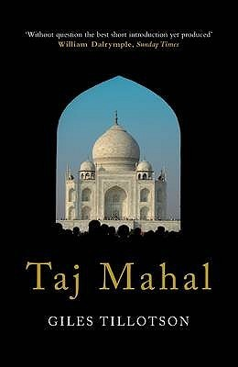
中文书名：《泰姬陵》

英文书名：Taj Mahal
作 者：Giles Tillotson
出 版 社：Profile
代理公司：ANA/Sharon
页 数：208页
出版时间：2010年1月
代理地区：中国大陆、台湾
审读资料：电子稿
类 型：历史

内容简介：

吉尔斯·蒂洛森（Giles Tillotson）讲述了泰姬陵背后的人类戏剧，尤其是沙贾汗和他深爱的妻子蒙塔兹·玛哈尔之间的关系。他探索了它作为世界奇迹的历史声誉及其在艺术中的表现，并分析了其建筑成功的秘密。他以柯松勋爵（Lord Curzon）讲述的关于保护泰姬陵的麻烦故事作为结尾，并记录了最近关于它的所有权、待遇和开发的争议。不管怎样，毫无疑问，泰姬陵在世界的集体意识中占据着一个位置。

作者简介：

吉尔斯·蒂洛森（Giles Tillotson）是印度建筑、艺术和历史方面的作家和讲师。作为一位多产的作家，他还从事博物馆和学术管理、高等教育和研究、出版和旅游等领域的工作。

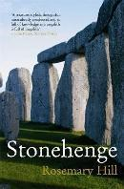
中文书名：《巨石阵》

英文书名：Stonehenge
作 者：Rosemary Hill
出 版 社：Profile
代理公司：ANA/Sharon
页 数：224页
出版时间：2009年6月
代理地区：中国大陆、台湾
审读资料：电子稿
类 型：历史

内容简介：

巨石阵被编织在最早的亚瑟王传说中，从考古学家到城镇规划者，再到把它作为精神家园的德鲁伊教徒，所有人都对它进行了分析。通过采用多种理论立场，罗斯玛丽·希尔（Rosemary Hill）提供了迄今为止最广泛的巨石结构历史，从公元前3000年的创建到今天它周围的主要道路的威胁。

作者简介：

罗斯玛丽·希尔（Rosemary Hill）是一位作家、历史学家和独立学者，对传记、物质文化及其之间的联系感兴趣。她是皇家文学学会和古物学会的会员，普金学会的受托人，也是牛津大学万灵学院的老院士。

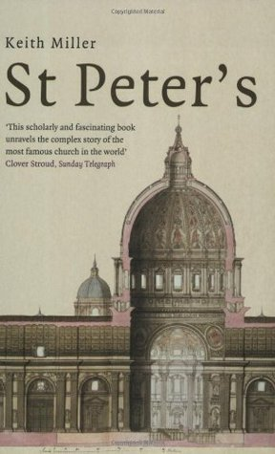
中文书名：《圣彼得大教堂》

英文书名：St. Peter’s
作 者：Keith Miller
出 版 社：Profile
代理公司：ANA/Sharon
页 数：240页
出版时间：2009年1月
代理地区：中国大陆、台湾
审读资料：电子稿
类 型：历史

内容简介：

圣彼得的故事始于公元1世纪的尼禄竞技场，这是使徒彼得可能被钉十字架的两个地方之一。250年后，君士坦丁大帝在一个古老的墓地里建造了一座巨大的教堂，标记了彼得的坟墓。在接下来的一百年里，一系列竞争激烈的文艺复兴时期和巴洛克时期的教皇使用了当时最伟大的艺术家，他们都想在圣彼得大教堂留下自己的印记。在这里，基思·米勒（Keith Miller）对这座举世闻名的建筑进行了有益的描述：谁建造了它；它是什么样子的，为什么，以及它对游客或朝圣者的影响。错综复杂的历史，生动的传记，对伟大艺术和建筑的研究，都在这本精彩的处女作中发挥了作用。

作者简介：

基思·米勒（Keith Miller）是一名记者、评论家和讲师，现居伦敦。

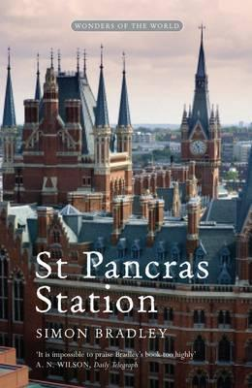
中文书名：《圣潘克拉斯车站》

英文书名：St. Pancras Station
作 者：Simon Bradley
出 版 社：Profile
代理公司：ANA/Sharon
页 数：240页
出版时间：2011年1月
代理地区：中国大陆、台湾
审读资料：电子稿
类 型：历史

内容简介：

圣潘克拉斯车站长期以来一直是伦敦景观的标志性地标。米德兰大酒店的新哥特式尖塔和彩色砖砌建筑，以及火车站火车站惊人的跨度，使它成为首都最具特色的纪念碑之一。西蒙·布莱德利（Simon Bradley）追溯了车站的历史，向我们介绍了建筑背后的人物，并展望了它作为欧洲之星服务之家的未来。

作者简介：

西蒙·布莱德利（Simon Bradley）是《英国世界著名建筑》系列的编辑，他为该系列贡献了许多值得阅读的修订卷。他住在伦敦。

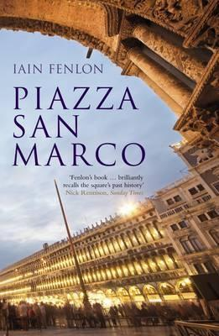
中文书名：《圣马可广场》

英文书名：Piazza San Marco
作 者：Iain Fenlon
出 版 社：Profile
代理公司：ANA/Sharon
页 数：256页
出版时间：2010年5月
代理地区：中国大陆、台湾
审读资料：电子稿
类 型：历史

内容简介：

圣马可广场是西方乃至全世界最著名、最容易辨认的城镇景观之一，它被形容为舞台布景、欧洲的客厅、画家的画布。这本书追溯了广场的形状和功能的变化，从它在9世纪开始，到今天在威尼斯、欧洲以及全球的想象中无处不在。在其悠久的历史中，圣马可广场作为公民空间，用于各种活动，如公共会议、国家游行、肉类和农产品市场、摇滚音乐会的演出场地。最近，这里还有一家咖啡馆，可以悠闲地喝一杯金巴利酒。这本书时刻关注着功能问题，不仅重现了过去的仪式，也重现了现在的活动，从总督的加冕典礼到1989年平克·弗洛伊德（Pink Floyd）的传奇音乐会，其间不乏大张旗鼓的宣传。伊恩·芬伦（Iain Fenlon）再现了这个广场充满活力、丰富多彩、喧闹的历史，这也是威尼斯乃至整个欧洲的历史。

作者简介：

伊恩·芬伦（Iain Fenlon）是一位英国音乐学家，他的音乐研究领域从1450年到1650年;尤其是意大利的文艺复兴和早期巴洛克音乐。

感谢您的阅读！
请将反馈信息发至：版权负责人
Email：Rights@nurnberg.com.cn
安德鲁·纳伯格联合国际有限公司北京代表处
北京市海淀区中关村大街甲59号中国人民大学文化大厦1705室, 邮编：100872
电话：010-82504106, 传真：010-82504200
公司网址：http://www.nurnberg.com.cn
书目下载：http://www.nurnberg.com.cn/booklist_zh/list.aspx
书讯浏览：http://www.nurnberg.com.cn/book/book.aspx
视频推荐：http://www.nurnberg.com.cn/video/video.aspx
豆瓣小站：http://site.douban.com/110577/
新浪微博：安德鲁纳伯格公司的微博_微博 (weibo.com)
微信订阅号：ANABJ2002


